Pflichtenheft

Projekt: Android U-Bahn Wegfindung

Auftraggeber: Stadt Wien

Auftragnehmer:
Daniel Reichmann(Projektleiter),
Dominik Valka,
Thomas Pokorny,
Michael Fegerl,
Jakob Klepp,
Aliaksei Korabach

Version | Autor | Datum | Status | Kommentar
1.0 | Jakob Klepp | 25.1.2012 | Entwurf | Erster Rohentwurf des Pflichtenhefts.
1.1 | Reichmann,Valka,Fegerl,Klepp,Korabach | 2.2 2012 | Entwurf | Erweiterung des Entwurfs
1.2 | Reichmann,Valka,  Pokorny,Fegerl,Klepp,Korabach | 15.2.2012 | Entwurf | Erweiterung des Entwurfs
1.3 | Reichmann | 15.02.12 | Entwurf | Formatierung
1.4 | Reichmann | 22.02.12 | Entwurf | Optionale Kriterien  Activity Diagramm überarbeitet  Produktfunktionen  LF80, speichern!  Produktdaten Bild  Produktleistungen: Was und Wie!  GUI Strukturierung  Vertragsgegenstand
1.5 | Reichmann | 22.02.12 | Entwurf | Veranschaulichung der GUI, Hinzufügen der Bilder  Entwicklungsumgebung  Testfälle
1.6 | Pokorny | 22.02.12 | Finale Version | Korrektur lesen

1.4 Korrekturen Reichmann:
- Optionale Kriterien
- Activity Diagramm überarbeitet
- Produktfunktionen
- LF80, speichern!
- Produktdaten Bild
- Produktleistungen: Was und Wie!
- GUI Strukturierung
- Vertragsgegenstand
- Entwicklungsumgebung
- Bilder zur Strukturierung
- Testfälle + Use-Case

1.6 Korrekturen Pokorny
- Zielbestimmung
- Produkteinsatz

Inhalt
Inhalt 4
1. Zielbestimmung 6
2. Produkteinsatz 7
3. Produktumgebung 7
4. Produktfunktionen 7
5.Produktdaten 16
6. Produktleistungen 17
6.1 Berechnen der Route innerhalb einer Sekunde 17
6.2 Maximale Zeitabweichung von 5 Minuten 17
6.3 Kompatibel ab Android Version 2.2 17
6.4 Bedienbarkeit über Touchscreen 17
6.5 Graphische Oberfläche 17
6.6 Offline Lauffähig 17
7. Benutzerschnittstelle 18
7.1 GUI-Strukutierung 18
7.1.1 Startbildschirm 19
7.1.2 Optionen 20
20
7.1.3 Route laden 20
7.1.4 Neue Route 21
7.1.5 Ausgabebildschirm 21
7.1.6 Listenansicht 22
7.2 Gliederung der GUI 23
8. Qualitätsbestimmung 24
9. Globale Testfälle 26
9.1 Berechnen einer Route /T10/ 26
9.2Ausgabe einer Route /T20/ 26
9.3 Laden einer Route /T30/ 27
9.4 Praktisch durchgeführte Tests 27
10. Entwicklungsumgebung 28
10.1 Hardware 28
10.2 Software 28
11. Vertragsgegenstand 29
11.1 Lieferumfang 29
11.2 Produktbezogene Leistungen 29
11.3 Wiederverwertung 29
12. Termine 30
13. Glossar 30

1. Zielbestimmung
Der U-Bahnfahrtweg wird für den Benutzer durch dieses Programm optimiert. Ortsunkundige sollen sich mithilfe dieses Android-Apps in Wien zurechtfinden.
Den Touristen soll das Wiener-U-Bahnnetzwerk besser zugänglich und attraktiver gemacht werden. Dadurch könnte man mehr Einnahmen für das öffentliche Verkehrsnetz erzielen, und das U-Bahnnetz wäre ausbaufähig. Des Weiteren kommen die Touristen schneller von einer Touristenattraktion zu einer anderen.
Das Programm können aber auch Leute verwenden, welche zwar in Österreich leben, aber nicht in Wien heimisch sind.
Angeboten wird das App im Android-Market wo es zu einem Preis von ~99 Cent heruntergeladen werden kann!
Angewendet wird das Programm auf allen Android-Tablets und Smartphones! Das App kann überall ausgeführt werden und benötigt keine Internetverbindung! Die Zielgruppen sind vor allem jene, welche sich beim U-Bahn fahren durch den kürzesten Weg Zeit sparen möchten. Aber auch Touristen, welche sich nicht in Wien und dem öffentlichen U-Bahn-Verkehrsnetz auskennen werden durch das App unterstützt!

Musskriterien
- Eingabemöglichkeit zur Auswahl von verschieden Optionen
- Darstellungsmöglichkeiten um Ausgaben anzuzeigen
- Dateiformat zum Abspeichern von Daten

Optionale Kriterien
- skalierbare Karten der Stationen für eine zoombare Karte
- Sprache zwischen Deutsch und Englisch wählbar
- Rootrechte des Geräts für App2SD-Funktion
- Gerät mit Beschleunigungssensor für Tilt-Steuerung
- Algorithmus zum Berechnen des kürzestem Weg und Weg mit wenigsten Umstiegen
- Eingabemöglichkeit zur direkten Auswahl der Station auf der Karte

Abgrenzungskriterien
- Kopie einer Konkurrenz-App wie z.B Quando
- Kostenpflichtige App
- online App
- Andere Verkehrsnetze

2. Produkteinsatz

Anwendungsbereiche
Die Applikation wird auf allen Android-Geräten verwendet. Sie wird hauptsächlich mobil in Wien verwendet.

Zielgruppen
Die Applikation hat ein weites Spektrum bei ihren Anwendern. Es wird aber hauptsächlich von Personen genutzt, welche nicht in Wien heimisch sind. Andere wären zum Beispiel Touristen die in Wien auf Urlaub sind.

Betriebsbedingungen
Die Bedingungen um die Applikation nutzen zu können, ist ein Download der APP im Android-Market. Es muss also anfangs eine bestehende Internetverbindung verfügbar sein. Des Weiteren muss über ein, mit der Version gleich oder besser als Android Version 2.2 ausgestattetes, laufendes Gerät verfügt werden.

3. Produktumgebung

1. Software
Zur Benutzung der fertigen Applikation wird ein Gerät mit Android Version 2.2
oder höher benötigt.

2. Hardware
Wenn die Software Anforderungen erfüllt sind läuft die Applikation auf allen Android Handy und Tablets.
Um durch auseinander bewegen der Finger am Bildschirm in die Karte Zoomen zu können wird ein Multitouch-fähiger Touchscreen benötigt.
Für das automatische Drehen des Bildschirms wird ein Beschleunigungssensor benötigt.

4. Produktfunktionen

4.1 Programmablauf
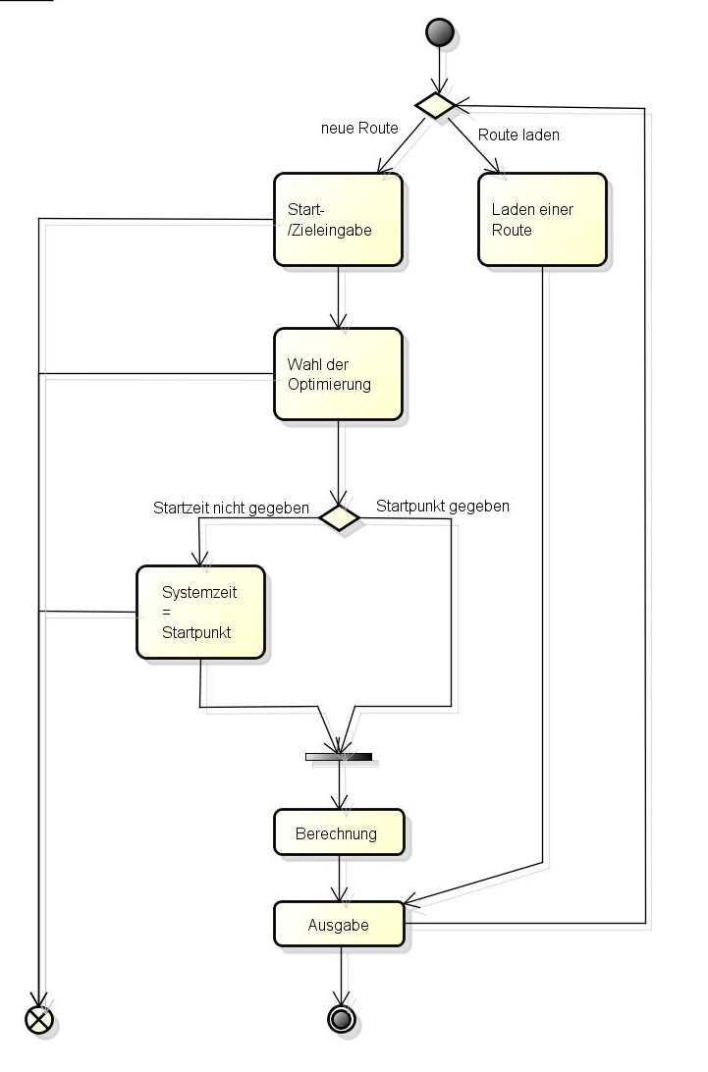

4.2 Erforderliche Daten beschaffen
Systemanwendungsfall
Name | Eingabe von Start-und Zielzeitpunkt /F10/
Art | Anwendungsfall
Kurzbeschreibung | Der Benutzer bekommt auf dem Bildschirm eine Karte von Wien eingeblendet. Er kann über diese Karte einfach per Hand Start- und Zielpunkt wählen. Er kann aber auch über eine Option aus einer Liste von Stationen aus Wienauswählen.
Auslöser | Start einer neuen Routenberechnung
Ereignis | Start- und Zielpunkt der Route werden gesetzt
Akteure | Benutzer
Eingehende Information | Start- und Zielpunkt vom User ausgewählt.
Vorbedingung | Start des Programms
Nachbedingung | Wahl der Optimierungskriterien
Ablauf | 1) Benutzer wählt im Menü „Neue Route berechnen“  2) User bekommt eine Karte mit den Wiener-UBahnstationen angezeigt. Rechts oben Option zum Wählen aus Liste.  3) User wählt Startpunkt  4) User wählt Zielpunkt  5) User bestätigt Eingabe
Risiko | gering
Aufwand | hoch
Verbindlichkeit, Priorität | Hohe Priorität! Unabdingbar
Zeitpunkt,  Dringlichkeit | 1. Release nur Liste  Endgültige Release mit Karte

Systemanwendungsfall
Name | Wahl der Optimierung /F20/
Art | Anwendungsfall
Kurzbeschreibung | Der Benutzer wird nach der Art der Optimierung des Weges gefragt. Hierfür bekommt zwei Radio Buttons angezeigt aus denen er auswählen muss.
Auslöser | Eingabe von Start- und Zielpunkt
Ereignis | Art der Optimierung wird festgelegt
Akteure | Benutzer
Eingehende Information | Ausgewählte Checkbox welche Art der Optimierung bestimmt.
Vorbedingung | Abschluss von /F10/
Nachbedingung | Setzen von Startzeit oder sofortige Berechnung
Ablauf | 1) User bekommt 2 Radio Buttons angezeigt  2) User muss zwischen einem dieser wählen  3) Optimierungskriterien werden gesetzt
Risiko | gering
Aufwand | mittel
Verbindlichkeit, Priorität | Mittlere Priorität, schlimmstenfalls verzichtbar
Zeitpunkt,  Dringlichkeit | Letzte Release vorhanden, bis dahin nur Zeitoptimierung.

Systemanwendungsfall
Name | Setzen des Startzeitpunktes /F30/
Art | Anwendungsfall
Kurzbeschreibung | Der Benutzer bekommt die Möglichkeit einen Startzeitpunkt festzulegen. Tut er dies nicht, wird die aktuelle Systemzeit verwendet.
Auslöser | Wahl der Optimierung
Ereignis | Der Startzeitpunkt für die Berechnungen wird gesetzt.
Akteure | Benutzer
Eingehende Information | Startzeitpunkt durch Eingabefeld
Vorbedingung | Abschluss von /F20/
Nachbedingung | Berechnen der Route
Ablauf | 1) User bekommt ein Textfeld, in dem er die Startzeit eintragen kann angezeigt  2 a) User gibt Startzeitpunkt an  2 b) User geht ohne Eingabe auf Button  „Berechnung starten“  2 c) Falsche Eingabe -> Systemzeit  3) Setzen des Startzeitpunktes je nach Aktion
Risiko | gering
Aufwand | mittel
Verbindlichkeit, Priorität | Mittlere Priorität
Zeitpunkt,  Dringlichkeit | Spätestens ab Beta-Version

Systemanwendungsfall
Name | Berechnen der Route /F40/
Art | Anwendungsfall
Kurzbeschreibung | Die Route wird von dem System mittels Algorithmus berechnet
Auslöser | Betätigung des Buttons „Berechnung starten“
Ereignis | Route wird berechnet
Akteure | System
Eingehende Information | Start- und Zielzeitpunkt,  Startzeit,  Art der Optimierung
Vorbedingung | Alle nötigen Informationen gesammelt
Nachbedingung | Ausgabe der berechneten Route
Ablauf | 1) Holen aller von Start/Zielpunkt, Startzeit und Optimierungskriterien  2) Implementieren des Algorithmus mit entsprechenden Parametern  3) Berechnen
Risiko | gering
Aufwand | hoch
Verbindlichkeit, Priorität | Hoch, ohne Projekt gescheitert!
Zeitpunkt,  Dringlichkeit | Ab Erstversion

Systemanwendungsfall
Name | Ausgabe der Route /F50/
Art | Anwendungsfall
Kurzbeschreibung | Die Route wird vom System auf einer Karte angezeigt. Option zur Ausgabe als Liste rechts oben auswählbar.
Auslöser | Fertige Berechnung der Route
Ereignis | Route wird ausgegeben
Akteure | System
Eingehende Information | Ergebnisse des Algorithmus
Vorbedingung | Fertige Berechnung des Algorithmus
Nachbedingung | Erneute Berechnung einer Route
Ablauf | 1) Bekommen der vom Algorithmus berechneten Route  2) Anzeigen auf Karte  3) Warten auf Usereingabe
Risiko | gering
Aufwand | hoch
Verbindlichkeit, Priorität | Hoch
Zeitpunkt,  Dringlichkeit | Ab Erstversion

Systemanwendungsfall
Name | Speichern der Route /F60/
Art | Anwendungsfall
Kurzbeschreibung | Der User bekommt die Möglichkeit über einen Button die Route zu speichern.  Route wird in systeminternem Speicher gespeichert.
Auslöser | Betätigung des Buttons „Speichern“
Ereignis | Route wird gespeichert
Akteure | User
Eingehende Information | Berechnete Route
Vorbedingung | Berechnung einer Route
Nachbedingung | Laden einer Route
Ablauf | 1) Betätigung des Buttons speichern  2) Speichern der Route in folgendem Format „Start-Ziel-Datum“
Risiko | gering
Aufwand | mittel
Verbindlichkeit, Priorität | Mittel
Zeitpunkt,  Dringlichkeit | Release-Version

Systemanwendungsfall
Name | Auswählen der Sprache /F70/
Art | Anwendungsfall
Kurzbeschreibung | Der User kann unter den Optionen die Sprache des Programms festlegen. Zur Auswahl stehen Deutsch und Englisch.
Auslöser | Aufrufen von Optionen
Ereignis | Sprache wird gesetzt
Akteure | User
Eingehende Information | Auswahl des Users
Vorbedingung | keine
Nachbedingung | keine
Ablauf | 1) Aufrufen der Optionen  2) Wählen aus einer Liste bei Option Sprache
Risiko | gering
Aufwand | mittel
Verbindlichkeit, Priorität | Niedrig, optional
Zeitpunkt,  Dringlichkeit | Release-Version

Systemanwendungsfall
Name | Laden einer vorhanden Route /F80/
Art | Anwendungsfall
Kurzbeschreibung | Der User kann im Menü über einen Button „Route laden“ eine vorhandene Route laden und direkt anzeigen lassen. Keine erneuten Berechnungen nötig.
Auslöser | Aufrufen des Routenladens
Ereignis | Route wird geladen
Akteure | User
Eingehende Information | Ausgewählte Route
Vorbedingung | Vorher gespeicherte Routen vorhanden
Nachbedingung | Anzeige der Route
Ablauf | 1) Aufrufen der Ladeoption  2) Auswählen der Route aus Liste der gespeicherten Routen
Risiko | gering
Aufwand | mittel
Verbindlichkeit, Priorität | Niedrig, optional
Zeitpunkt,  Dringlichkeit | Release-Version

5.Produktdaten
Gespeicherte Daten übers U-Bahnnetz
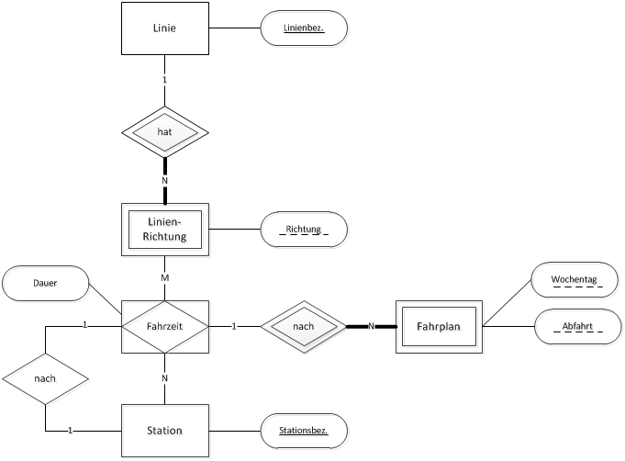
Die Datenmenge beim Input sollen möglichst gering gehalten werden, um die Benutzerfreundlichkeit zu erhöhen. Die Daten sind:
/D10/ Startpunkt
/D20/ Zielort
/D30/Angabe der Art des Weges
/D40/Fahrzeit
/D50/Stationen

Wobei die Angaben von Start- und Zielpunkt über die Tastatur oder die Karte der U-Bahn erfolgen. Die Angabe der Art des Weges entscheidet ob der Weg zeitmäßig oder nach Anzahl der Umstiege optimiert werden soll.

6. Produktleistungen

6.1 Berechnen der Route innerhalb einer Sekunde
Die Berechnung nach der Eingabe aller relevanten Informationen bis zur Ausgabe des endgültigen Fahrtweges beträgt weniger als 1 Sekunde.
Dies wird durch einen schlanken Algorithmus ermöglicht. Des Weiteren sind die hardwaremäßigen Anforderungen von Haus aus gegeben sein, da sich diese unterhalb den Anforderungen für Android Version 2.2 halten.

6.2 Maximale Zeitabweichung von 5 Minuten
Die berechnete Fahrzeit weicht um maximal 5 Minuten von der tatsächlichen Fahrzeit ab.
Dies wird durch genaue Abfahrtszeiten in der Fahrplan-Datenbank gegeben. Außerdem werden die Umstiegszeiten sehr genau angegeben.

6.3 Kompatibel ab Android Version 2.2
Das Produkt ist mit allen Android Smartphones bzw. Android Tablets, welche die Android-Version 1.6 oder höher verwenden kompatibel.
Dies wird einfach realisiert, in dem wir die Android API Version 8 verwenden. Diese API wird erst ab Android 2.2 unterstützt. Android garantiert Abwärtskompatibilität, so ist ein problemloses Verwenden auf einer höheren Version gewährleistet.

6.4 Bedienbarkeit über Touchscreen
Die Wahl der Optionen, die Eingabe der wichtigen Informationen und die Ausgabe erfolgen alle über den Touchscreen.
Android unterstützt standardgemäß die Steuerung via Touchscreen. Um dessen Programmierung müssen wir uns also keine Gedanken machen. Wir müssen nur auf die einzelnen Eingaben reagieren können, dies ermöglicht uns aber die Android API.

6.5 Graphische Oberfläche
Es wird die Karte zum leichteren Zurechtfinden auf dem Bildschirm angezeigt Des Weiteren sind alle einzelnen Menüpunkte aus dem Hauptmenü, welches beim Systemstart aufgerufen wird, als Buttons aufgeführt.
Die Umsetzung dieser Leistung erfolgt auch mittels Programmierung in Java mittels Buttons aus der Android-API.

6.6 Offline Lauffähig
Das Programm soll ohne jegliche Internetverbindung auskommen. Einzige Ausnahme ist der Download der Applikation aus dem Android-Market.
Dies wird mittels interner Datenspeicherung der Fahrpläne realisiert. So müssen keine zusätzlichen Daten aus dem Internet beschafft werden.

7. Benutzerschnittstelle

Als Benutzerschnittstelle agiert bei dieser Applikation der Touchscreen des mobilen Gerätes. Um einfache Ein- und Ausgaben(Datenaustausch zwischen Benutzer und dem Programm) zu ermöglichen soll die Oberfläche möglichst einfach und innovativ aufgebaut sein. Diese Einfachheit muss so weit gehen, dass zur Bedienung des Programms keine Anleitung von Nöten ist, jedoch zur Sicherheit ist trotzdem eine vorhanden.
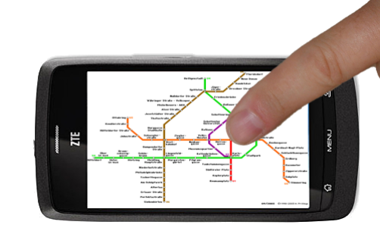

7.1 GUI-Strukutierung
Beim Aufruf des Programms wird unser Firmenlogo für 1 Sekunde angezeigt. Anschließend kommt man zum Startbildschirm

7.1.1 Startbildschirm
Der Startbildschirm besteht aus 2 Hauptbereichen: Einer Übersichtskarte von den Stationen Wiens und einer Optionsleiste, welche sich am unteren Rand des Bildschirmes befinden. Sie ist der aktive Part des Startbildschirmes. Sie besteht aus 3 Buttons: Neue Suche, Route laden und Optionen. Jede Option führt zu einem weiteren Bildschirm.
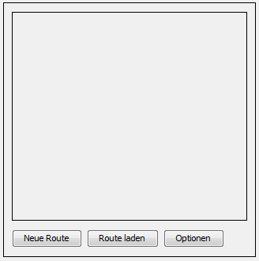

Karte
Grobe graphische Darstellung für die Anordnung der Buttons!

7.1.2 Optionen
In diesem Dialogfeld können 2 Optionen festgelegt werden: Die Sprache und ob der Ton aktiviert werden soll. Bei Sprache kann aus einer Drop-Down List zwischen Deutsch und Englisch gewählt werden. Beim Sound handelt es sich um einen Toggle Button, welcher die Zustände an und aus annehmen kann.

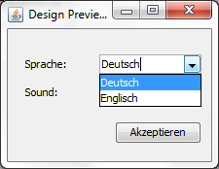
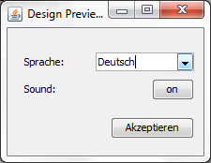

7.1.3 Route laden
In diesem Dialogfeld wird eine Liste aller gespeicherten Routen angezeigt. Auf der Seite befindet sich eine Scrollbar, falls es zu viele Einträge sind um sie auf einer Seite anzeigen zu lassen. Durch einen Doppelklick auf einen Eintrag wird diese Route geladen.
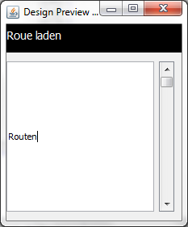

7.1.4 Neue Route
In diesem Fenster können Start und Zielpunkt der Route, sowie Startzeit und Optimierungskriterien eingegeben werden. Es handelt sich hierbei um 2 Drop-Down Feldern aus denen die Stationen ausgewählt werden können. Darunter befindet sich ein Textfeld in dem eine Uhrzeit eingetragen werden kann. Standardmäßig befindet sich in diesem Feld die aktuelle Uhrzeit. Darunter befinden sich 2 Radiobuttons wo das Optimierungskriterium gewählt werden kann. In der rechten unteren Ecke befindet sich ein Button namens „Weiter“. Er leitet den User nach der Berechnung zum Ausgabebildschirm weiter.
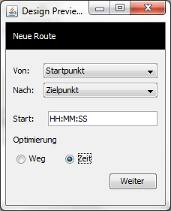

7.1.5 Ausgabebildschirm
In diesem Bildschirm wird die berechnete Route im Center graphisch dargestellt. Im oberen Rand befinden sich 2 Optionen: Route speichern und als Liste ausgeben. Die 2. Option leitet zu einem weiteren Bildschirm weiter. Im unteren Rand des Bildschirms werden die Fahrzeit sowie die Anzahl der Umstiege angezeigt. Im rechten unteren Eck gibt es einen Button, welcher einen ins Startmenü zurückleitet.
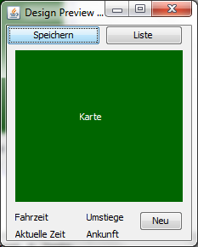

7.1.6 Listenansicht
In dieser Ansicht wird in einer einfachen Liste alle Wegpunkte + Zeit angezeigt.

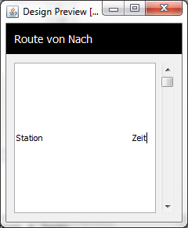

7.2 Gliederung der GUI

8. Qualitätsbestimmung

Produktqualität | Sehr gut | Gut | Normal | Nicht relevant
Funktionalität |  | X
Angemessenheit |  | X
Richtigkeit |  |  | X
Interoperabilität | X
Ordnungsmäßigkeit |  | X
Sicherheit |  |  | X
Zuverlässigkeit |  | X
Reife |  |  | X
Fehlertoleranz |  |  | X
Wiederherstellbarkeit | X
Benutzbarkeit | X
Verständlichkeit |  | X
Erlernbarkeit | X
Bedienbarkeit | X
Effizienz |  |  | X
Zeitverhalten |  |  | X
Verbrauchsverhalten |  |  | X
Änderbarkeit |  | X
Analysierbarkeit |  | X
Modifizierbarkeit | X
Stabilität |  | X
Prüfbarkeit | X
Übertragbarkeit |  | X
Anpassbarkeit |  |  | X
Installierbarkeit | X
Konformität |  |  | X
Austauschbarkeit |  | X

9. Globale Testfälle

9.1 Berechnen einer Route /T10/
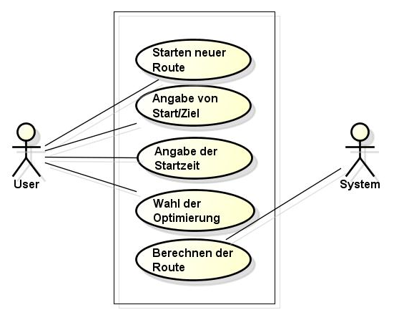
Eine neue Route wird berechnet, wenn der Benutzer die Option in dem Startmenü ausgewählt hat. Das System benötigt für diese Aufgabe die Angabe von Start- und Zielpunkt und die Wahl des Optimierungskriteriums. Nach der Eingabe dieser Daten kann das System die Route berechnen.

9.2Ausgabe einer Route /T20/
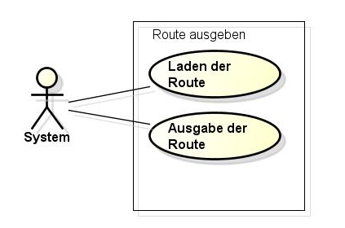
Nach der Berechnung der Route kann das System die Route am Bildschirm ausgeben. Hierfür muss sich das System die berechnete Route laden und anschließend graphisch darstellen.

9.3 Laden einer Route /T30/
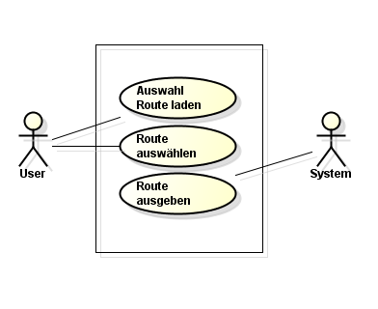
Der User hat die Möglichkeit eine gespeicherte Route zu laden. Hierfür muss der User eine gespeicherte Route auswählen. Das System gibt diese anschließend aus.

9.4 Praktisch durchgeführte Tests
Es wird auch von uns praktisch überprüft, ob das Programm funktioniert. Hierzu werden 5 beliebige Routen berechnet und überprüft, ob der Weg bzw. auch die Zeit stimmt. Die Zeit darf um 5 Minuten abweichen. Des Weiteren wird überprüft ob die Berechnung insgesamt weniger als 1 Sekunde gedauert hat.

Ein globaler Testfall wäre das Berechnen der Route zwischen zwei Punkten, anschließend wird der vorgeschlagene Weg abgefahren um zu überprüfen, ob die berechnete Zeit übereinstimmt, die maximale Abweichung ist 5min. Weiters wird überprüft ob es sich bei dem vorgeschlagenen Weg tatsächlich um die optimale Route handelt . Die Berechnung der Routen darf insgesamt nicht länger als eine Sekunde dauern, das wird sowohl bei langen als auch bei kurzen Wegen getestet.

10. Entwicklungsumgebung

10.1 Hardware
Die Entwicklung des Projekts wird auf anzuschaffenden Notebooks und PCs stattfinden. Getestet wird das Programm in virtuellen Android-Simulationen sowie auf echten Android Geräten. Unter diese fallen 3 Handys mit je unterschiedlicher Android-Version, sowie ein 2 Android Tablets.
Um die Entwicklungssoftware betreiben zu können, muss der Computer über eine 32-Bit Architektur verfügen. Es sollte außerdem ausreichend Festplattenspeicher vorhanden sein. Da das Programm in der Testphase auf einer virtuellen Maschine getestet wird, muss der Computer über mind. 2 GB Ram und einer leistungsstarken CPU verfügen.

10.2 Software
Entwickelt wird die Software unter Windows 7. Als Entwicklungsumgebung wird Eclipse mit Android SDK Plug-In verwendet. Programmiert wird das Ganze in Java unter Benutzung der Android Klassenbibliotheken.
Zum Testen des Programms wird die in Eclipse integrierte Funktion verwendet. Diese simuliert ein Android-Gerät.
Zum Kommunizieren im Team wird hauptsächlich „Google docs“ und das TGM-Mail verwendet.

11. Vertragsgegenstand

11.1 Lieferumfang
Die Applikation wird an den Projektkunden mittels einer CD übergeben. Der Normalkunde kann sich die Applikation aus dem Android-Market herunterladen. Im Lieferumfang befindet sich auch eine integrierte Programmhilfe, welche genauere Informationen zur Funktionsweise des Programms gibt.

11.2 Produktbezogene Leistungen
Dem Vertragspartner wird ein halbes Jahr lang Support bei Problemen zu diesem Produkt gewährleistet. Diese kann mittels einer Email an den Projektleiter angefragt werden. Dieser wird das Problem dann versuchen mittels Email oder eines Software-Updates zu lösen.

11.3 Wiederverwertung
Dem Auftraggeber dieses Projekts ist es nicht gestattet den Quelltext weder zu veröffentlich noch zu verändern. Jegliche Änderungen an dem Produkt dürfen nur von dem Projektteam durchgeführt werden bzw. müssen durch dieses genehmigt werden.

12. Termine

1. Meilensteintermine

Meilensteine: | Datum:
Datenbank Fertigstellung  GUI  Fertigstellung des Algorithmus  Alpha Prototyp  Perfektionierung der Funktionen  Beta Prototyp  Projektabnahme | 08.03.2012  8.03.2012  15.03.2012  28.03.2012  18.04.2012  10.05.2012  25.05.2012

13. Glossar
Android:
Der Begriff Android(von englisch android /ˈænˌdrɔjd/ ‚Androide‘)bezeichnet sowohl ein Betriebssystem als auch eine Software-Plattform für mobile Geräte wie Smartphones, Mobiltelefone, Netbooks und Tablets, die von der Open Handset Alliance (Hauptmitglied: Google) entwickelt wird.

App:
Der Begriff App (von der englischen Kurzform für application) bezeichnet Anwendungen für moderne Smartphones und Tablet-Computer.

SDK:
Ein Software Development Kit (SDK) ist eine Sammlung von Werkzeugen und Anwendungen, um eine Software zu erstellen, meist inklusive Dokumentation. Mit diesem ist es Softwareentwicklern möglich, eigene darauf basierende Anwendungen zu erstellen.

Orgware:
Orgware beschreibt Rahmenbedingungen bei IT-Projekten, die weder zum Bereich Hardware noch Software zählen, aber nötig sind, um die Projektziele zu erreichen

Eclipse:
Eclipse (von engl.: eclipse = Sonnenfinsternis, Finsternis, Verdunkelung) ist ein quelloffenes Programmierwerkzeug zur Entwicklung von Software verschiedenster Art.
Android Virtual Device:
Das Android Virtual Device ist ein Emulator, mit dem fast jedes Android-Gerät simuliert werden kann. API-Level, Betriebssystemversion und eingelegte Speicherkartengröße können vorgegeben werden.

Online App:
Applikation die nur mit einer Internetverbindung verwendbar ist

